Конспект ОД по развитию речи
в средней группе
«Путешествие»

Воспитатель: Навоева Т.Ю.
МАДОУ ЦРР – д/с №14 г. Кропоткин

Цель: формировать умение пересказывать художественное произведение при помощи метода моделирования.

Задачи
1.Образовательные:
учить детей отвечать полным предложением, активизировать словарь, учить умению соотносить знаковые символы с образами, называть отличительные признаки диких животных.
2.Развивающие:
развивать связную речь детей, умение рассуждать, воображение, мышление, логику.
3.Воспитательные:
воспитывать любовь к русским народным сказкам, доброе отношение к животным.

Оборудование и материалы: Мультимедиапроектор, компьютер, игрушка лисы, декорации (деревья), фонограмма «Звуки леса», коррекционная дорожка (для профилактики плоскостопия), канат, скамья, мнемотаблицы

Ход ОД:

1. Организационный момент. Дети стоят в кругу.
Воспитатель: Вы все за руки возьмитесь, и друг другу улыбнитесь.
- Ребята, вы любите путешествовать? Мы сегодня с вами отправимся в сказочное путешествие. Знаете куда? В сказочный лес, он волшебный. А путь наш очень сложный, мы пойдём по болоту, нужно наступать строго на камешки (идём по коррекционной дорожке, между деревьев).А вот и волшебная река течёт представьте, пройдём по мосту (по скамье), а теперь по узкой тропинке ( приставным шагом)Вот мы и в лесу.(звучит фонограмма «Звуки леса»), послушайте, как птицы поют.

2. Сюрпризный момент.
Воспитатель: Ой, смотрите, кто-то спрятался за ёлкой. (из-за ёлки виднеется лисий хвост)Чей это хвост? (лисий) Как вы догадались, что это лиса? (у неё длинный , пушистый, рыжий хвост)
Лиса: здравствуйте, ребята. Вы молодцы, меня угадали. Я прибежала сюда из сказки. А вы знаете, как меня в сказках называют? (лиса-Патрикеевна, лисичка-сестричка, лисонька, лиса - всему лесу краса)А , если бы это был хвост моего соседа зайца? Чей это был бы хвост?(заячий), а если бы моей соседки белки? Чей это был бы хвост?( беличий)
Лиса: я такая красивая, а кто меня сможет описать?

3. Беседа. - А теперь, ребята, присаживаемся на пенёчки (стульчики) и давайте попытаемся описать нашу гостью.( беседа проводится с более слабыми детьми, а сильные дополняют)
-Глеб, что ты можешь рассказать о шерстке лисы? (шерсть у лисы мягкая, пушистая, рыжая.)
-Хорошо Дима Земцов, а что ты нам расскажешь о мордочке лисы. (Мордочка у лисы острая, хитрая, ушки острые, похожи на треугольники.)
-Молодец, . А Илья расскажет нам о хвосте лисы. (Хвост у лисы длинный, мягкий, пушистый.)
- Никита, а как ты думаешь, зачем лисе такой пушистый хвост? (Хвост у лисы длинный и пушистый, чтобы заметать свои следы.)
Молодец, Олеся, а есть у лисы враги? Кто?
Воспитатель: лисичка, а наши ребята умеют по схемам описывать животных.
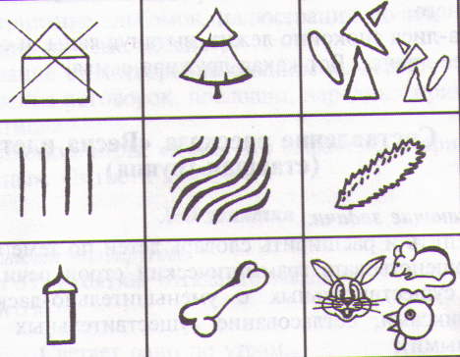
(Один ребёнок рассказывает)
Лиса – это не домашнее животное, а дикое. Она живёт в лесу. У неё 4 лапы. Тело покрыто густой рыжей шерстью. Хвост - большой и пушистый. У лисы есть детёныши – лисята. Лиса выкармливает их молоком. Лиса – хищное животное, которая добывает себе еду: кур, петухов, мышей.
Лиса: а вы только обо мне умеете рассказывать?
Воспитатель : нет лиса, ребята умеют про разных животных рассказывать. Вот послушай про зайца.
Заяц – это не домашнее животное, а дикое. Он живёт в лесу. У него 4 ноги. Тело покрыто зимой белой шерстью, а летом – серой. На голове два длинных уха. У зайца маленький хвостик. Мама-зайчиха своих детёнышей выкармливает молочком. Когда вырастет, заяц ест морковку, траву, капусту.

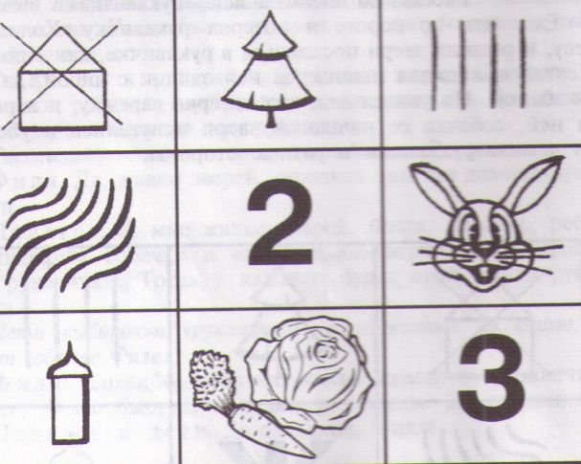

-Молодцы, ребята. Лиса прибежала к нам из сказки, а в каких сказках мы с вами встречали лису? (Лисичка со скалочкой, Колобок, Теремок, Рукавичка.)
-Да действительно, в этих сказках мы встречаем лису, но наша гостья прибежала из сказки, где обидела зайца и выгнала его из домика. (Заюшкина избушка.)
4. Игра с загадками. - Правильно, ребята, и лисичка принесла нам с собой загадки. Давайте послушаем их внимательно и отгадаем. Сначала случаем загадку и лишь потом говорим отгадку.
Слайд программа.
- Наш зверек живет в тревоге,
От беды уносит ноги.
Ну-ка быстро отгадай-ка,
Как зверек зовется? (заяц)
( Слайд с зайцем в природе).
А кто назовёт мне всю семью зайца? (мама – зайчиха, детёныши –зайчата, папа – заяц)
- Кто большой и косолапый,
Мед достал из бочки лапой.
Скушал сладость и реветь.
А зовут его? (медведь)
Что делает на картине медведь? ( Медведь ловит рыбу )
- Ку-ка-ре-ку кричит он звонко,
Крыльями хлопает громко.
Курочек верный пастух
Как зовут его? (петух)
Назовите всю его семью.
- У меня отличный слух
Острый взгляд и тонкий нюх,
Сразу лезу с кошкой в драку,
Потому что я (собака)
Как называют детёнышей собаки?
- Скачет по болоту
Зеленая квакушка.
Зелененькие ножки
Зовут меня (лягушка)
-Ребята, посмотрите, каких животных мы с вами угадали, а все ли они герои сказки «Заюшкина избушка»? (Нет, лягушка из другой сказки)
5. Физминутка.
-Правильно, ребята, лисичка видит, что вы устали и хочет с вами поиграть. Хотите поиграть с лисой?
-Тогда встаем в круг.
Эй, ребята, что вы спите,
Нам животных покажите.
У лисички острый нос,
У нее пушистый хвост.
Шуба рыжая лисы
Несказанной красоты.
Лиса по лесу похаживает
Шубу рыжую поглаживает.
Заяц по лесу скакал,
Заяц корм себе искал.
Вдруг у зайца на макушке
Поднялись как стрелки ушки.
Зайчик прыгнул, повернулся
И под деревом согнулся.
Вылез мишка из берлоги,
Разминает Миша ноги,
На носочках он пошел
И на пяточках потом.
6. Моделирование сказки. -Вот мы немного отдохнули, а сейчас , лисичка, наши ребята расскажут сказку про тебя. ( присаживайтесь)
На столах листы с кругами, карандаши, на доске тоже лист с кругами.

У вас лежат листики. Какие геометрические фигуры нарисованы? Витя, посчитай.
-Ребята давайте вспомним сказку «Заюшкина избушка». Лиза, расскажи, как можно начать сказку?
-Правильно, а теперь нарисуй лисичку , что отличает лису от других животных?
-Давайте на первом круге покажем, что это лиса, нарисуем острые уши и длинную мордочку.

-А что есть у зайца, чего нет у других героев нашей сказки?
-Правильно, давайте нарисуем нашему зайцу длинные уши.
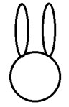
-Марина, что же произошло дальше?
-А что отличает собаку в нашей сказке?
-Правильно, давайте дорисуем нашей собаке хвост колечком.
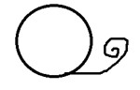
-Расскажет нам сказку дальше Аня.
-Аня, что мы дорисуем, чтобы показать, что это медведь?
-Правильно, нарисуем маленькие круглые уши.
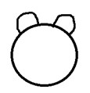
-Продолжит сказку Дима П.
-Дима, а что есть у петушка особенного?
-Правильно, нарисуем нашему петушку гребешок, можно подрисовать клюв.
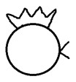
-Какими словами можно закончить сказку?
7. . Подведение итогов.
-Молодцы, ребята, вы хорошо помните сказку «Заюшкина избушка» А чему она нас учит? ( быть добрыми. честными, учит дружить со всеми)

Лиса: я всё поняла, я стану лучше, я буду дружить со всеми зверями.

-Ну а нам пора прощаться, нам пора возвращаться в детский сад. До свидания, лиса!

